PROTOCOLO DA ATIVIDADE LABORATORIAL

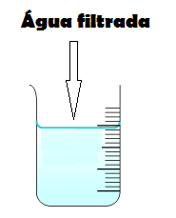
DESINFEÇÃO
B

Material:
- Água filtrada
- Lixívia
- Conta-gotas.

Procedimento:
- Coloca 2 gotas de lixívia com o conta-gotas.
- Regista o que concluis sobre este processo de tratamento da água.
